#include<iostream>

#include<string>

using namespace std;

void main(){

string *name;

int data, *jam;

int i;

int sum=0;

string temp;

int temp1;

string cblagi;

do{

system("CLS");

cout << "\n--------------------------------------------------------";

cout << "\n========Weekly Report and Simple Payroll System=========";

cout << "\n--------------------------------------------------------\n";

cout << "\nBerapa banyak data yang akan di proses ? ";

cin >> data;

name =new string[data];

jam =new int[data];

for (int i = 0;i < data; i++) {

cout << "\nInput Nama Staff #" << i+1 << ": ";

cin >> name[i];

cout << "Input Jam Kerja : ";

cin >> jam[i];

while (jam[i] < 30 ||jam[i] > 60) {

cout << "\n---ERROR: batas jam kerja adalah [30..60]";

cout << "\n---Silahkan coba lagi ?";

cin >> jam[i];

}

}

for(int s=0; s<data; s++){

for(int p=0; p<data-1; p++){

if(name[p]>name[p+1]){

temp = name[p];

name[p] = name[p+1];

name[p+1] = temp;

temp1 = jam[p];

jam[p] = jam[p+1];

jam[p+1] = temp1;

}

}

}

cout << "\nSummary Report";

cout << "\n--------------------------------------------------------";

cout << "\nNo. \tNama \tJam Kerja \tUpah";

cout << "\n--------------------------------------------------------\n";

for ( i = 0; i < data; i++){

cout << i+1 << "\t" << name[i] << "\t" << jam[i];

sum = jam[i]*50000;

cout << "\t\t" << sum << "\n";

}

delete[]name;

delete[]jam;

cout <<"\nCoba Lagi?";

cin >> cblagi;

}while(cblagi=="y");

cout << " Terimakasih ^_^";

cout << "\n\n";

system("pause");

}

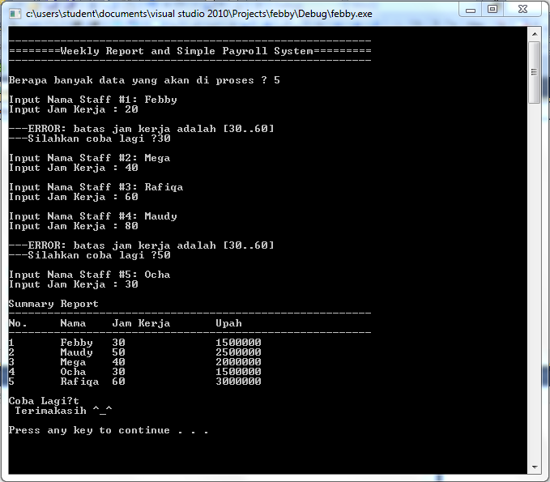

**Kesimpulan :**

Pada lab ke 7 algoritma ini kita mempelajari algoritma tentang sorting, algoritma sorting adalah kumpulan langkah sistematis atau secara berurutan untuk memperoleh hasil yang diinginkan. Dalam lab kali ini bertujuan untuk dapat mengimplementasikan algoritma sorting dalam berbagai kasus pemrograman.